HALAMAN DEPAN
FRM. PPM. 10
LAPORAN AKHIR KEGIATAN
PENGABDIAN KEPADA MASYARAKAT

PEMBERDAYAAN MASYARAKAT AWAM MELALUI SOSIALISASI PENGENALAN DINI DAN PENANGANAN KASUS HENTI JANTUNG MENDADAK DI SMK AL-RIFA’IE KABUPATEN MALANG

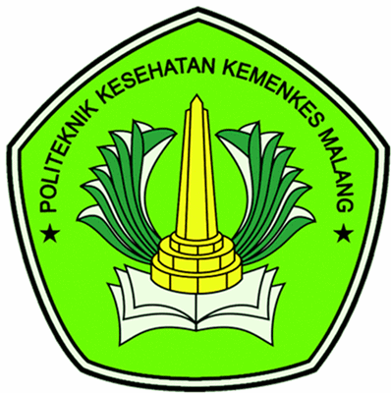

OLEH:

TAUFAN ARIF, S.Kep., Ns., M.Kep

KEMENTERIAN KESEHATAN RI
POLITEKNIK KESEHATAN KEMENKES MALANG
JURUSAN KEPERAWATAN
2019

KATA PENGANTAR

Puji dan syukur kami panjatkan kehadirat Allah SWT, berkat rahmat dan bimbinganNya kami dapat menyelesaikan Pengabdian Kepada Masyarakat Politeknik Kesehatan Kemenkes Malang dengan judul “PEMBERDAYAAN MASYARAKAT AWAM MELALUI SOSIALISASI PENGENALAN DINI DAN PENANGANAN KASUS HENTI JANTUNG MENDADAK DI SMK AL-RIFA’IE KABUPATEN MALANG”. Pengabdian Kepada Masyarakat ini merupakan salah satu bentuk Tridharma Perguruan Tinggi dosen khususnya pada bidang pengabdian yang dapat bermanfaat untuk masyarakat luas, dunia pendidikan dan kesehatan indonesia serta berguna bagi perkembangan dan kemajuan Politeknik Kesehatan Kemenkes Malang pada khususnya.
Bersama ini perkenankanlah saya mengucapkan terima kasih yang sebesar-besarnya dengan hati yang tulus kepada:
- Budi Susatia, S.Kp., M.Kes selaku Direktur Politeknikk Kesehatan Kemenkes Malang yang telah memberikan kesempatan dan fasilitas kepada kami untuk mengikuti dan menyelesaikan Pengabdian Masyarakat di lingkungan Politeknik Kesehatan Kemenkes Malang.
- Sri Winarni. S.Pd., M.Kes selaku Kepala Unit Penelitian dan Pengabdian Kepada Masyarakat Politeknik Kesehatan Kemenkes Malang yang telah memberikan dukungan fasilitas kepada kami dalam kegiatan Pengabdian Masyarakat Politeknik Kesehatan Kemenkes Malang.
Akhirnya, semoga bimbingan dan bantuan serta arahan yang telah diberikan pada penulis dicatat sebagai amal baik oleh Allah SWT. Namun demikian penulis menyadari Pengabdian kepada Masyarakat ini masih banyak kekurangan. Oleh karena itu, demi kesempurnaan Pengabdian kepada Masyarakat ini maka penulis mengharapkan kritik dan saran yang membangun dari berbagai pihak sehingga dapat menyempurnakan Pengabdian kepada Masyarakat ini.
Malang, 14 September 2019

Penulis

LEMBAR PENGESAHAN

Kegiatan Pengabdian Masyarakat Dengan Judul :
PEMBERDAYAAN MASYARAKAT AWAM MELALUI SOSIALISASI PENGENALAN DINI DAN PENANGANAN KASUS HENTI JANTUNG MENDADAK DI SMK AL-RIFA’IE KABUPATEN MALANG

Telah disetujui dan disahkan pada tanggal……Bulan……………… 20.....

Kepala Unit Penelitian dan Pengabdian Kepada Masyarakat Politeknik Kesehatan Kemenkes Malang  Sri Winarni. S.Pd., M.Kes  NIP. 196410161986032002 | Mengetahui,  Ketua Jurusan Keperawatan  Politeknik Kesehatan Kemenkes Malang  Imam Subekti, S.Kp, M.Kep., Sp.Kom  NIP. 96512051989121001
Direktur Politeknik Kesehatan Kemenkes Malang

Budi Susatia, S.Kp., M.Kes
NIP. 196503181988031002

DAFTAR ISI

HALAMAN DEPAN i
KATA PENGANTAR ii
LEMBAR PENGESAHAN ii
DAFTAR ISI ii
BAB I PENDAHULUAN 2
1.1 Latar Belakang (Analisis Situasi) 2
1.2 Permasalahan Mitra 2
1.3 Tujuan Kegiatan 2
1.4 Manfaat Kegiatan 2
1.5 Sasaran 2
1.6 Jumlah Peserta 2
1.7 Solusi 2
1.8 Luaran 2
1.9 Kepanitiaan dan Pelaksanaan Kegiatan 2
1.10 Metode Kegiatan 2
1.11 Tempat dan Waktu Kegiatan 2
BAB II RENCANA KEGIATAN 2
2.1 Kegiatan dan Jadwal Rinci Kegiatan 2
2.2 Alat dan Bahan yang Dibutuhkan 2
2.3 Penggunaan Dana 2
BAB III HASIL KEGIATAN PENGABDIAN KEPADA MASYARAKAT 2
3.1 Pelaksanaan Pembukaan di SMK Modern Al-Rifai’e Malang 2
3.2 Pemberian Materi dan Pelatihan 2
3.3 Ujian Praktek Pelatihan 2
3.4 Penutupan 2
3.5 Evaluasi Kegiatan 2
3.6 Rencana Tindak Lanjut 2
BAB IV KESIMPULAN DAN SARAN 2
4.1 Kesimpulan 2
4.2 Saran 2
DAFTAR PUSTAKA 2
LAMPIRAN-LAMPIRAN 2

BAB I
PENDAHULUAN

Latar Belakang (Analisis Situasi)
Angka kejadian dan angka kematian kasus henti jantung mendadak di luar rumah sakit (out of hospital cardiac arrest/OHCA) diperkirakan cukup tinggi di Indonesia seperti halnya di negara-negara lain. Bahkan, dua dari tiga pasien OHCA meninggal sebelum dibawa ke rumah sakit (Pratama, 2017).
Angka kematian akibat kecelakaan menempati urutan kedua setelah kematian akibat penyakit jantung dan pembuluh darah. Sejak Tahun 2000 Departemen kesehatan bersama profesi lintas sektor melahirkan sebuah sistem dalam penanganan gawat darurat di Indonesia yang disebut Sistem Penaggulangan Gawat Darurat Terpadu (SPGDT). Dengan adanya sistem ini, Orang awam dan awam khusus harus dilatih bagaimana menangani korban gawat darurat dengan alat sederhana yang ditemukan di sekitarnya (Anhari, 2012).
Semua upaya yang ada bertujuan agar penderita memperoleh pertolongan secara cepat dan tepat. Masyarakat harus mengetahui kemana mereka harus meminta bantuan. Pada fase pra Rumah Sakit merupakan fase dimana umumnya korban ditemukan oleh orang awam atau orang awam khusus. Yang merupakan orang awam seperti Anak sekolah, Guru, Anggota pramuka, PMR, KSR, Ibu rumah tangga, sampai supir. Dalam mendukung sebuah sistem Sistem Penaggulangan Gawat Darurat Terpadu (SPGDT) tentunya perlu memberikan sebuah pelatihan kepada semua elemen yang terdapat pada SPGDT (Anhari, 2012).
Kondisi kegawatdaruratan dapat terjadi dimana saja, dan kapan saja. Sudah menjadi tugas petugas kesehatan untuk menangani masalah tersebut, walaupun begitu, tidak menutup kemungkinan kondisi kegawatdaruratan dapat terjadi pada daerah yang sulit dijangkau petugas kesehatan, maka pada kondisi tersebut, peran serta masyarakat untuk membantu korban sebelum ditemukan oleh petugas kesehatan menjadi sangat penting (Sudiharto & Sartono, 2011).
Di Kota Malang, telah dilakukan penelitian yang berlangsung selama 6 bulan pada 2016 lalu. Didapatkan data ada 57 kasus henti jantung. Sebanyak 44 kasus terjadi di rumah dan pasien meninggal saat dibawa ke rumah sakit karena tidak ada pertolongan yang diberikan oleh orang terdekat saat ditemukan. Dari data tersebut, terlihat kurangnya pengetahuan tentang pertolongan untuk masyarakat awam (Pratama, 2017).
Bantuan hidup dasar (BHD) adalah tindakan darurat untuk membebaskan jalan napas, membantu pernapasan dan mempertahankan sirkulasi darah tanpa menggunakan alat bantu. Yang termasuk tindakan BHD Resusitasi jantung paru (RJP) adalah suatu tindakan darurat, sebagai suatu usaha untuk mengembalikan keadaan henti napas dan henti jantung, guna mencegah kematian biologis (Christie, 2013).
Kematian terjadi biasanya karena ketidakmampuan petugas kesehatan untuk menangani penderita pada fase gawat darurat (Golden Period). Ketidakmampuan tersebut bisa disebabkan oleh tingkat keparahan, kurang memadainya peralatan, belum adanya sistem yang terpadu dan pengetahuan dalam penanggulangan darurat yang masih kurang. Pertolongan yang tepat dalam menangani kasus kegawatdaruratan adalah basic life support (bantuan hidup dasar). Semua lapisan masyarakat seharusnya diajarkan tentang bantuan hidup dasar terlebih bagi para pekerja yang berkaitan dengan pemberian pertolongan keselamatan.
Lebih baik mengetahui pertolongan pertama dan tidak memerlukannya daripada memerlukan pertolongan pertama tetapi tidak mengetahuinya. Setiap orang harus mampu melakukan pertolongan pertama, karena sebagian besar orang pada akhirnya akan berada dalam situasi yang memerlukan pertolongan pertama untuk orang lain atau diri mereka sendiri (Thygerson, 2009). Beberapa diantaranya ialah pelajar SMA baik pramuka dan palang merah remaja (PMR).

Permasalahan Mitra
- SMK Al-rifa’ie sampai saat sekarang belum memiliki Palang Merah Remaja sehingga masih banyak yang belum mengetahui tindakan yang diperlukan jika ada korban mengalami henti jantung mendadak.
- SMK AL-rifa’ie berada di pinggir jalan raya Kota Malang – Kabupaten Malang yang terdapat banyak kendaraan besar seperti truk pengangkut tebu sehingga korban kecelakaan lalu lintas sering terjadi.
- Kurangnya pengetahuan anak sekolah tentang tindakan Bantuan Hidup Dasar (BHD) khususnya pada kasus henti jantung mendadak.

Tujuan Kegiatan
    - Tujuan Umum
Setelah dilakukan kegiatan pengabdian kepada masyarakat kepada siswa SMK Al-Rifaie MAlang diharapkan siswa dapat memberdayakan diri dalam melakukan pertolongan pertama pada kasus henti jantung mendadak.
    - Tujuan Khusus
Setelah dilakukan kegiatan Pengabdian Kepada Masyarakat kepada Siswa SMK Al-Rifaie Malang diharapkan dapat:
- Memahami Sistem Penanggulangan Gawat Darurat Terpadu (SPGDT) dan peran orang awam dalam SPGDT
- Memahami pengetahuan dan prosedur Prosedur penanganan henti jantung mendadak yang meliputi: Danger, Response, Shout for Help, Compression, Airway, Breathing
- Melakukan penanganan kasus henti jantung mendadak pada kasus trauma dan non trauma yaitu pemberian Bantuan Hidup Dasar (BHD) untuk Awam
- Melakukan kegiatan pemberdayaan dalam mempertahankan pengetahuan dan tindakan yang telah diajarkan dengan metode peer group

Manfaat Kegiatan
    - Manfaat Bagi Politeknik Kesehatan Kemenkes Malang
Pengabdian kepada Masyarakat ini diharapkan dapat memberikan dukungan dalam laporan untuk meningkatkan kualitas pelayanan Politeknik Kesehatan Kemenkes Malang kepada masyarakat luas dan menunjang kualitas akreditasi yang akan datang.
    - Manfaat Bagi SMK Al-Rifai Malang
SMK Al-Rifaie Malang dapat meningkatkan kemampuan dan kualitas siswa SMK Al-Rifaie dalam hal kegiatan kegawatdaruratan, dan digunakan dalam laporan kegiatan untuk mendukung proses akreditasi SMK.

    - Manfaat Kegiatan Bagi Masyarakat
- Siswa SMK Al-Rifaie Malang dapat meningkatkan pengetahuan tentang Sistem Penanggulangan Gawat Darurat Terpadu (SPGDT), kasus henti jantung mendadak, Bantuan Hidup Dasar (BHD) untuk Awam.
- Siswa SMK Al-Rifaie Malang dapat meningkatkan pengatahuan dan keterampilan tentang penilaian respon kegawatdaruratan dalam konteks “danger”.
- Siswa SMK Al-Rifaie Malang dapat meningkatkan pengetahuan dan keterampilan tentang Penilaian respon korban henti jantung mendadak.
- Siswa SMK Al-Rifaie Malang dapat meningkatkan pengetahuan dan keterampilan tentang pengaktifan sistem layanan gawat darurat atau emergency medical service (EMS).
- Siswa SMK Al-Rifaie Malang dapat meningkatkan pengetahuan dan keterampilan tentang tentang kompresi jantung paru pada kasus henti jantung mendadak.
- Siswa SMK Al-Rifaie Malang dapat meningkatkan pengetahuan dan keterampilan tentang pembebasan jalan napas (airway).
- Siswa SMK Al-Rifaie Malang dapat meningkatkan pengetahuan dan keterampilan tentang pemberian bantuan napas (breathing).

Sasaran
Sasaran Pengabdian kepada Masyarakat yang berjudul “Pemberdayaan masyarakat awam melalui sosialisasi pengenalan dini dan penanganan kasus henti jantung mendadak di SMK Al-Rifai’ie Kabupaten Malang” adalah siswa SMK Al-Rifaie yang belum pernah mendapatkan pelatihan Bantuan Hidup Dasar (BHD). Dengan memberikan pelatihan Bantuan Hidup Dasar (BHD) dapat membuka peluang siswi SMK Al-Rifa’ie dapat memberikan pertolongan kegawatdaruratan yang tepat dan cepat.

Jumlah Peserta
Peserta Pengabdian kepada Masyarakat ini merupakan siswa dari beberapa kelas yang ada di SMK Al – Rifai’ie Kabupaten Malang, adapun jumlah pesertanya adalah sebagai berikut:
- Jumlah Peserta Kelas X sebanyak 20 orang.
- Jumlah Peserta Kelas XI sebanyak 20 orang.
- Jumlah Peserta Kelas XII sebanyak 19 orang.

Solusi
Solusi untuk mengatasi permasalahan di SMK Al-Rifa’ie antara lain memberikan sosialisasi pengenalan dini dan penanganan kasus henti jantung mendadak yang terdiri atas materi:
- Sistem Penanggulangan Gawat Darurat Terpadu (SPGDT)
- Definisi SPGDT
- SPGDT Pra Rumah Sakit
- SPGDT Intra Rumah Sakit
- SPGDT Antar Rumah Sakit
- Kasus Henti Jantung Mendadak
- Bantuan Hidup Dasar
- Pengamanan (Danger)
- Pemeriksaan respon (Response)
- Pengaktifan sistem EMS (Send)
- Resusitasi jantung paru (Circulation)
- Pembukaan jalan napas (Airway)
- Pemberian bantuan napas (Breathing)
- Demonstrasi / praktek Bantuan Hidup Dasar (BHD)

Luaran
- Menanamkan jiwa kegawatdaruratan pada siswa SMK Al-Rifa’ie terkait Bantuan Hidup Dasar (BHD)
- Siswa SMK Al-Rifa’ie memahami tentang pengertian Bantuan Hidup Dasar (BHD) serta Resusitasi Jantung Paru (RJP)
- Siswa SMK Al-Rifa’ie memahami dan mampu melaksanakan penilaian respon kegawatdaruratan
- Siswa SMK Al-Rifa’ie memahami dan mampu melaksanakan pengaktifan sistem layanan gawat darurat / emergency medical service (EMS)
- Siswa SMK Al-Rifa’ie memahami dan mampu melaksanakan kompresi jantung paru
- Siswa SMK Al-Rifa’ie memahami dan mampu melaksanakan pembebasan jalan napas / airway
- Siswa SMK Al-Rifa’ie memahami dan mampu melaksanakan ventilasi pernapasan / breathing

Kepanitiaan dan Pelaksanaan Kegiatan
- Penanggung Jawab : Ka Unit Pengabdian Masyarakat Poltekkes Kemenkes Malang
- Ketua Kegiatan : Taufan Arif, S.Kep., Ns., M.Kep
- Sekretaris : Taufan Arif, S.Kep., Ns., M.Kep
- Anggota : Muhammad Imron R, S.Tr.Kep
- Mahasiswa : - Sekar Prana Iswari
- Sabrina Kumala Dewi
- Nugrahani Candra Kartika

Metode Kegiatan
Metode dan cara pelaksanaan pengabdian masyarakat yang berjudul ”Pemberdayaan masyarakat awam melalui sosialisasi pengenalan dini dan penanganan kasus henti jantung mendadak di SMK Al-Rifai’ie Kabupaten Malang” menggunakan 3 tahapan yaitu tahap persiapan, pelaksanaan dan evaluasi.
- Tahap Persiapan
- Penyusunan proposal dan presentasi proposal pengabdian masyarakat.
- Pengurusan administrasi (Yayasan Pondok Modern Al-Rifa’ie, dan SMK Al-Rifaie Kabupaten Malang)
- Penyusunan manual dan persiapan alat alat (Modul pelatihan, Manekin RJP, Handscone, kertas tisue)
- Koordinasi dengan perangkat SMK AL-Rifa’ie yaitu kepala sekolah, guru pengajar, tenaga kependidikan.
- Tahap Pelaksanaan
Tahap pelaksanaan dilakukan dengan metode pelatihan dan pendampingan, yang meliputi kegiatan teori, praktik dan pendampingan.
- Teori
Dalam pelaksanaan pengabdian masyarakat tentang Pemberdayaan siswi melalui pelatihan Bantuan Hidup Dasar (BHD) kegawatdaruratan di SMK AL-Rifa’ie Kabupaten Malang dibutuhkan pemberian informasi tentang konsep sistem penanggulangan kegawatdaruratan terpadu (SPGDT), pengertian Bantuan Hidup Dasar (BHD), penilaian respon, pengaktifan sistem layanan gawat darurat, kompresi dada (circulation), pembebasan jalan napas (airway), dan ventilasi pernapasan (Breathing).
Pada tahap ini metode pembelajarannya menggunakan ceramah langung, dan diskusi terpimpin, serta melalui buku modul pembelajaran. Sebelum diberikan materi teori BHD, peserta akan diberikan pre test tentang BHD. Kegiatan pelatihan pada siswi dilakukan pada April – Mei 2019.
- Praktik
Kegiatan yang menunjang penatalaksanaan henti jantung maka dibutuhkan sebuah kegiatan pengalaman langsung yaitu berupa praktik Bantuan Hidup Dasar (BHD) yang berupa Resusitasi Jantung Paru (RJP). Dengan metode praktik maka siswi mampu melakukan kegiatan RJP dalam kegiatan sehari-hari. Metode praktik BHD yang digunakan adalah demonstrasi klasikal secara bertahap dimana setiap kelompok demonstrasi diikuti oleh 20 peserta. Praktik BHD didasarkan oleh Standar Operasional Prosedur (SOP) Bantuan Hidup Dasar (BHD).
- Pendampingan
Untuk memberikan pemahaman dan pengalaman langsung akan dilakukan pendampingan pada saat kegiatan latihan BHD dalam aplikasi manual dan pelaksanaan Resusitasi Jantung Paru (RJP), pendampingan dilakukan sebanyak 1 kali. Metode Pendampingan BHD yang digunakan adalah re-demonstrasi secara bertahap dimana setiap kelompok re-demonstrasi diikuti oleh 20 peserta.
- Tahap Evaluasi
Pada tahap evaluasi peserta pelatihan akan dilakukan post test terkait teori Bantuan Hidup Dasar (BHD). Harapan yang diharapkan adalah pemahaman kognitif siswa terkait Bantuan Hidup Dasar (BHD) bisa meningkat.
Evaluasi untuk praktik atau skill terkait kemampuan melaksanakan Bantuan Hidup Dasar (BHD) menggunakan ujian praktek yang didasarkan pada tools penilaian praktek Bantuan Hidup Dasar (BHD).
Teknik evaluasi pemahaman kognitif dilakukan di SMK Al-Rifa’ie dengan cara peserta pengabdian masyarakat akan diberikan kuesioner tertutup sebelum diberikan materi teori tentang Bantuan Hidup Dasar. Pada akhir kegiatan peserta akan diberikan kuesiner tertutup setelah diberikan materi untuk mengetahui tingkat pemahaman terkait Bantuan Hidup Dasar (BHD). Tingkat Pengetahuan akan dikategorikan menjadi 3 kategori yaitu pengetahuan baik (>=76%), pengetahuan cukup (56-75%), dan pengetahuan kurang (<=55%).
Pelaksaan ujian praktik Bantuan Hidup Dasar (BHD) berdasarkan Standar Operasional Prosedur (SOP) yang telah dibuat sebelumnya. Peserta kemudian diakhir dari kegiatan akan diuji dengan tools penilaian yang telah dibuat. Setiap peserta wajib mendapatkan nilai lebih dari 80 untuk dikatakan lulus/kompoten dalam melaksanakan tindakan Bantuan Hidup Dasar.

Tempat dan Waktu Kegiatan
- Tempat
SMK Modern Al – Rifa’ie Kabupaten Malang Jalan Raya Ketawang 02 Gondanglegi 65174 Malang
- Waktu Kegiatan
  - Senin, 08 Juli 2019
  - Rabu, 10 Juli 2019
  - Kamis, 11 Juli 2019
  - Senin, 15 Juli 2019
  - Rabu, 17 Juli 2019
  - Kamis, 18 Juli 2019

BAB II
RENCANA KEGIATAN

Kegiatan dan Jadwal Rinci Kegiatan
    - Kegiatan
No | Kegiatan | 2018 | 2019
 |  |  | 1 | 2 | 3 | 4 | 5 | 6 | 7 | 8 | 9 | 10 | 11 | 12
1. | Penyusunan dan Proposal
2. | Kontrak Pengabmas
3. | Proses Perijinan
4. | Persiapan Sarana Dan Prasarana
5. | Penyusunan modul
6. | Pemberian teori BHD
7. | Praktik BHD
8. | Pelaporan
 | Publikasi

    - Jadwal Pelaksanaan Kegiatan
Hari  Tanggal | Pukul | Kegiatan | Pelaksana | Penanggungjawab
Senin, 08 Juli 2019 | 07.00-07.15 | Pembukaan dan Perkenalan Tim Pengabmas pada Kelas XII | Kepala SMK | Taufan Arif, S.Kep., Ns., M.Kep
 | 07.15-07.30 | Pre Test Tulis | Taufan Arif, S.Kep., Ns., M.Kep | Taufan Arif, S.Kep., Ns., M.Kep
 | 07.30 – 08.30 | Pemaparan teori tentang sistem penanggulangan kegawatdaruratan terpadu (SPGDT) | Taufan Arif, S.Kep., Ns., M.Kep | Taufan Arif, S.Kep., Ns., M.Kep
 | 08.30-09.30 | Pemaparan tentang Pemaparan teori tentang Bantuan Hidup Dasar | Taufan Arif, S.Kep., Ns., M.Kep | Taufan Arif, S.Kep., Ns., M.Kep
 | 09.30 – 12.00 | Demonstrasi dan re demonstrasi BHD kepada 19 Peserta | Taufan Arif, S.Kep., Ns., M.Kep dan TIM | Taufan Arif, S.Kep., Ns., M.Kep
 | 12.00- selesai | Rencana Tindak Lanjut kelas XII | Taufan Arif, S.Kep., Ns., M.Kep | Taufan Arif, S.Kep., Ns., M.Kep
Rabu, 10 Juli 2019 | 07.00-07.15 | Pembukaan dan Perkenalan Tim Pengabmas Pada Kelas X | Kepala SMK | Taufan Arif, S.Kep., Ns., M.Kep
 | 07.15-07.30 | Pre Test Tulis | Taufan Arif, S.Kep., Ns., M.Kep | Taufan Arif, S.Kep., Ns., M.Kep
 | 07.30 – 08.30 | Pemaparan teori tentang sistem penanggulangan kegawatdaruratan terpadu (SPGDT) | Taufan Arif, S.Kep., Ns., M.Kep | Taufan Arif, S.Kep., Ns., M.Kep
 | 08.30-09.30 | Pemaparan tentang Pemaparan teori tentang Bantuan Hidup Dasar | Taufan Arif, S.Kep., Ns., M.Kep | Taufan Arif, S.Kep., Ns., M.Kep
 | 09.30 – 12.00 | Demonstrasi dan re demonstrasi BHD kepada 20 Peserta | Taufan Arif, S.Kep., Ns., M.Kep dan TIM | Taufan Arif, S.Kep., Ns., M.Kep
 | 12.00- selesai | Rencana Tindak Lanjut Kelas X | Taufan Arif, S.Kep., Ns., M.Kep | Taufan Arif, S.Kep., Ns., M.Kep
Kamis, 11 Juli 2019 | 07.00-07.15 | Pembukaan dan Perkenalan Tim Pengabmas Pada Kelas XI | Kepala SMK | Taufan Arif, S.Kep., Ns., M.Kep
 | 07.15-07.30 | Pre Test Tulis | Taufan Arif, S.Kep., Ns., M.Kep | Taufan Arif, S.Kep., Ns., M.Kep
 | 07.30 – 08.30 | Pemaparan teori tentang sistem penanggulangan kegawatdaruratan terpadu (SPGDT) | Taufan Arif, S.Kep., Ns., M.Kep | Taufan Arif, S.Kep., Ns., M.Kep
 | 08.30-09.30 | Pemaparan tentang Pemaparan teori tentang Bantuan Hidup Dasar | Taufan Arif, S.Kep., Ns., M.Kep | Taufan Arif, S.Kep., Ns., M.Kep
 | 09.30 – 12.00 | Demonstrasi dan re demonstrasi BHD kepada 20 Peserta | Taufan Arif, S.Kep., Ns., M.Kep dan TIM | Taufan Arif, S.Kep., Ns., M.Kep
 | 12.00- selesai | Rencana Tindak Lanjut Kelas X | Taufan Arif, S.Kep., Ns., M.Kep | Taufan Arif, S.Kep., Ns., M.Kep
Senin, 15 Juli 2019 | 08.00-11.30 | Ujian Praktik Bantuan Hidup Dasar kepada 20 Peserta pada kelas XII | Taufan Arif, S.Kep., Ns., M.Kep dan TIM | Taufan Arif, S.Kep., Ns., M.Kep
 | 11.30 – 11.45 | Post Test Tulis | Taufan Arif, S.Kep., Ns., M.Kep | Taufan Arif, S.Kep., Ns., M.Kep
 | 11.45 – 12.00 | Penyampaian hasil pengabdian masyarakat dan Penutupan | Taufan Arif, S.Kep., Ns., M.Kep | Taufan Arif, S.Kep., Ns., M.Kep
Rabu, 17 Juli 2019 | 08.00-11.30 | Ujian Praktik Bantuan Hidup Dasar kepada 20 Peserta pada kelas X | Taufan Arif, S.Kep., Ns., M.Kep dan TIM | Taufan Arif, S.Kep., Ns., M.Kep
 | 11.30 – 11.45 | Post Test Tulis | Taufan Arif, S.Kep., Ns., M.Kep | Taufan Arif, S.Kep., Ns., M.Kep
 | 11.45 – 12.00 | Penyampaian hasil pengabdian masyarakat dan Penutupan | Taufan Arif, S.Kep., Ns., M.Kep | Taufan Arif, S.Kep., Ns., M.Kep
Kamis, 18 Juli 2019 | 08.00-11.30 | Ujian Praktik Bantuan Hidup Dasar kepada 20 Peserta pada kelas XI | Taufan Arif, S.Kep., Ns., M.Kep dan TIM | Taufan Arif, S.Kep., Ns., M.Kep
 | 11.30 – 11.45 | Post Test Tulis | Taufan Arif, S.Kep., Ns., M.Kep | Taufan Arif, S.Kep., Ns., M.Kep
 | 11.45 – 12.00 | Penyampaian hasil pengabdian masyarakat dan Penutupan | Taufan Arif, S.Kep., Ns., M.Kep | Taufan Arif, S.Kep., Ns., M.Kep

Alat dan Bahan yang Dibutuhkan
- Proyektor
- Layar Proyektor
- Laptop
- Spidol dan papan tulis
- Handscone
- Alkohol Swan
- Kassa Steril
- Manekin Resusitasi Jantung Paru
- Modul Pembelajaran dan Praktikum

Penggunaan Dana
Kegiatan Pengabdian Kepada Masyarakat dengan judul “Pemberdayaan masyarakat awam melalui sosialisasi pengenalan dini dan penanganan kasus henti jantung mendadak di SMK Al-Rifai’ie Kabupaten Malang” ini menggunakan dana DIPA Politeknik Kesehatan Kemenkes Malang sejumlah Rp. 13.000.000,- (Terbilang: Tiga Belas Juta Rupiah) dengan rincian sebagai berikut:
No | Penggunaan Dana | Jumlah (Rp)
1 | Belanja Bahan Habis Pakai | 7.800.000,-
2 | Belanja Jasa dan Sewa | 1.300.000,-
3 | Belanja Biaya Transpor | 3.900.000,-
TOTAL PENGGUNAAN DANA |  | 13.000.000,-

BAB III
HASIL KEGIATAN PENGABDIAN KEPADA MASYARAKAT

Pelaksanaan Pembukaan di SMK Modern Al-Rifai’e Malang
Kegiatan Pengabdian Kepada Masyarakat di SMK Modern Al –Rifa’ie Kabupaten Malang berjalan sangat lancar. Antusias dari peserta kegiatan yang pada kesempatan ini dihadiri oleh siswa kelas X, kelas XI, dan Kelas XII sangat tinggi dengan bukti kehadiran peserta adalah 100%. Antusias perwakilan dari pihak SMK Modern Al – Rifa’ie Kabupaten Malang juga sangat baik dengan bukti kehadiran perawakilan pihak SMK dan tersedianya Sarana dan Prasarana yang baik.
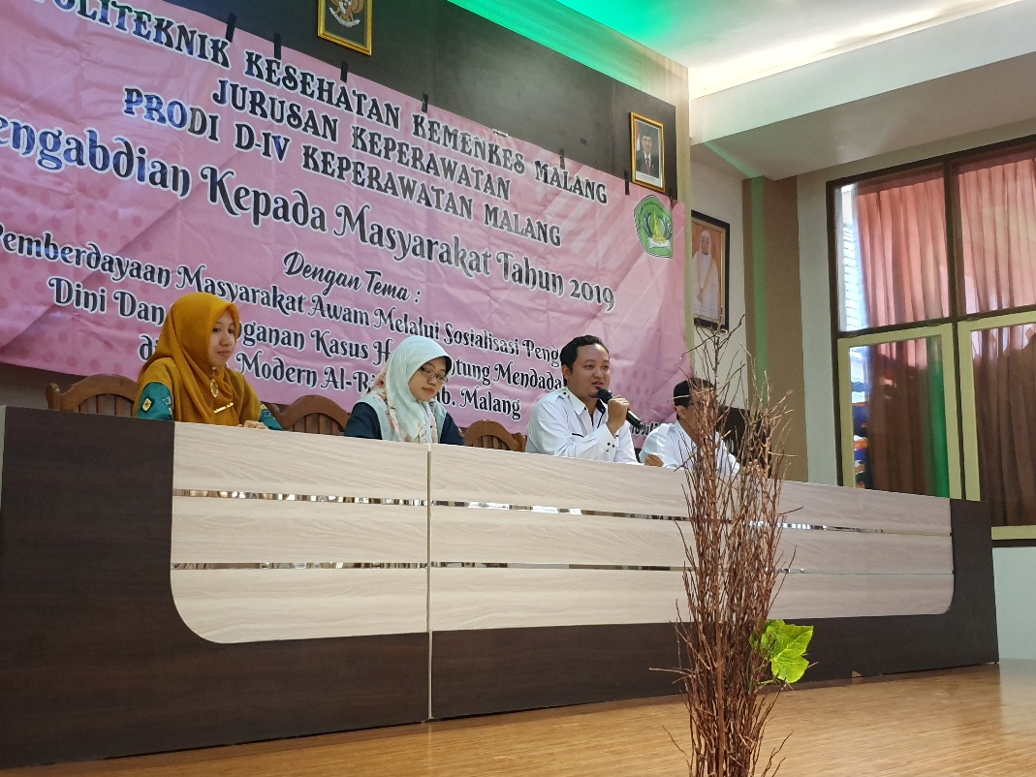
Gambar 3.1 Pembukaan kegiatan Pengabdian Masyarakat
Acara Pembukaan kegiatan Pengabdian Masyarakat dilaksanakan pada tanggal 8 Juli 2019, bertempat di salah satu Aula SMK Modern Al-Rifai’e Kabupaten Malang. Kegiatan Pembukaan tersebut dihadiri oleh Kepala Sekolah SMK Modern Al-Rifai’e, Guru SMK, dan Siswa Peserta pelatihan berjumlah 59 Siswa, Dosen Poltekkes Kemenkes Malang, Instruktur PLP Poltekkes Kemenkes Malang, dan Mahasiswa D-IV Keperawatan Malang.
Dalam acara tersebut disampaikan maksud dan tujuan kegiatan pengabmas oleh Ketua tim pengabmas Poltekkes Kemenkes Malang yaitu Taufan Arif, S. Kep, Ns, M. Kep, yang selanjutnya adalah sambutan dari Kepala Sekolah SMK Modern Al Rifai’e kabupaten Malang yaitu Ibu Siswati, S. Pd yang sekaligus membuka kegiatan pengabmas secara resmi. Kepala Sekolah SMK Modern Al Rifai’e Kabupaten Malang menyambut baik kegiatan ini, menyampaikan ucapan terima kasih dan rasa senang karena sekolahnya mendapat kesempatan untuk melatih siswanya agar mengetahui cara memberikan bantuan hidup dasar pada kasus henti jantung mendadak. Kepal Sekolan mendukung penuh sarana-prasarana yang diperlukan untuk kegiatan yang dimaksud. Setelah acara pembukaan diakhiri dengn foto bersama.
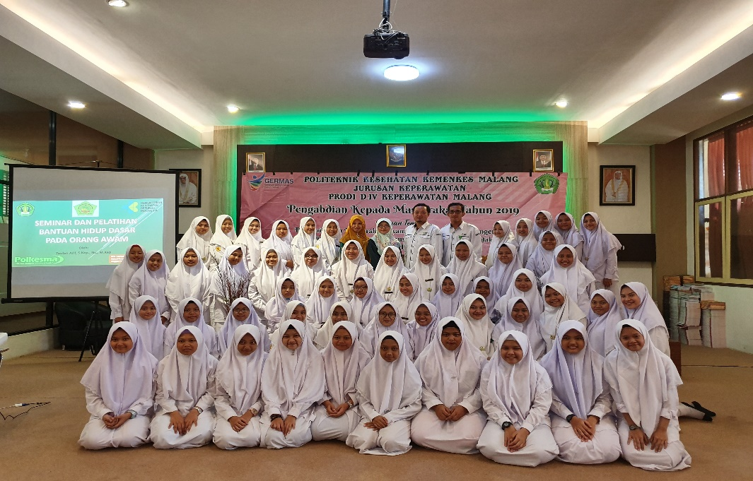
Gambar 3.2 Pembukaan Kegiatan Pengabdian Masyarakat

Pemberian Materi dan Pelatihan
Kegiatan pelatihan Bantuan Hidup Dasar untuk orang awam pada kegiatan Pengabdian Masyarakat “Pemberdayaan Masyarakat Awam Melalui Sosialisasi Pengenalan Dini Dan Penanganan Kasus Henti Jantung Mendadak Di SMK Al-Rifa’ie Kabupaten Malang” dilaksanakan dalam 3 gelombang yang diikuti total 59 peserta. Pada setiap gelombang terdiri atas 19-20 Peserta yang diawali dengan kegiatan pemberian materi terkait Sistem Penanggulangan Gawat Darurat Terpadu (SPGDT), dan Bantuan Hidup Dasar (BHD) untuk orang awam.
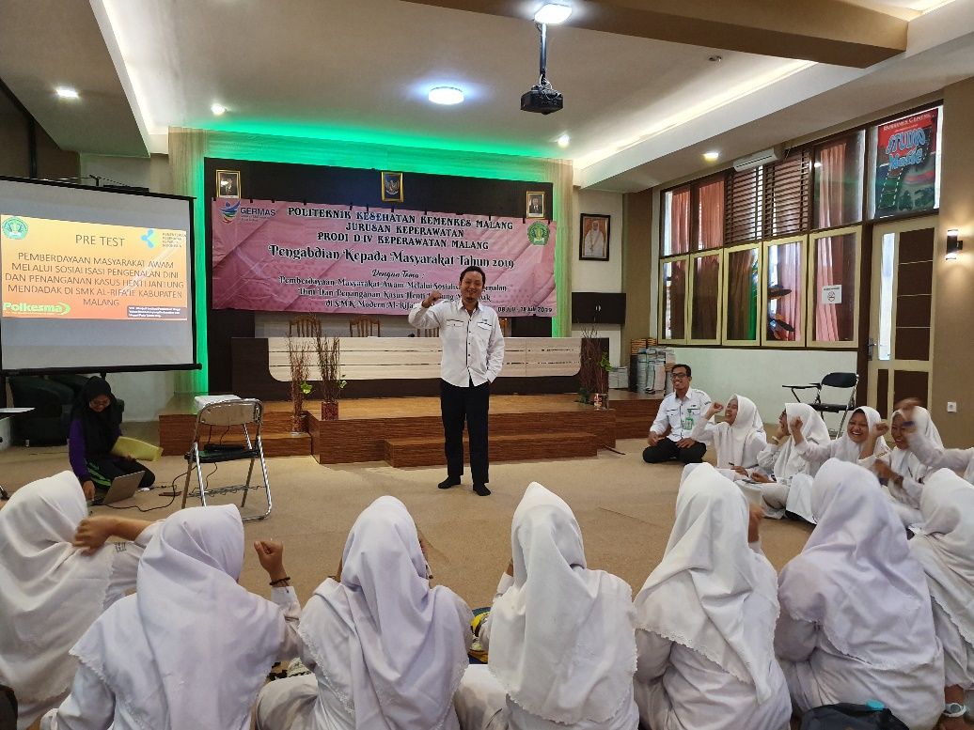
Gambar 3.3 Pemaparan Materi Pelatihan BHD orang Awam

Kegiatan pelatihan dilaksanakan dalam betuk pre test, pemberian materi, demonstrasi skill, redemonstrasi skill oleh peserta, ujian praktikum, dan post test pengetahuan SPGDT dan BHD orang awam. Kegiatan demonstrasi Bantuan Hidup Dasar (BHD) dilakukan oleh ketua Pengabdian Masyarakat, kemudian redemonstrasi dilakukan oleh setiap peserta didampingi oleh Dosen, PLP, dan Mahasiswa D-IV Keperawatan Malang. Alat atau manekin yang digunakan dalam latihan Bantuan Hidup Dasar sebanyak 4 buah yang dipinjam dari Laboratorium Poltekkes Kemenkes Malang, sehingga setiap manekin digunakan oleh 5 peserta.
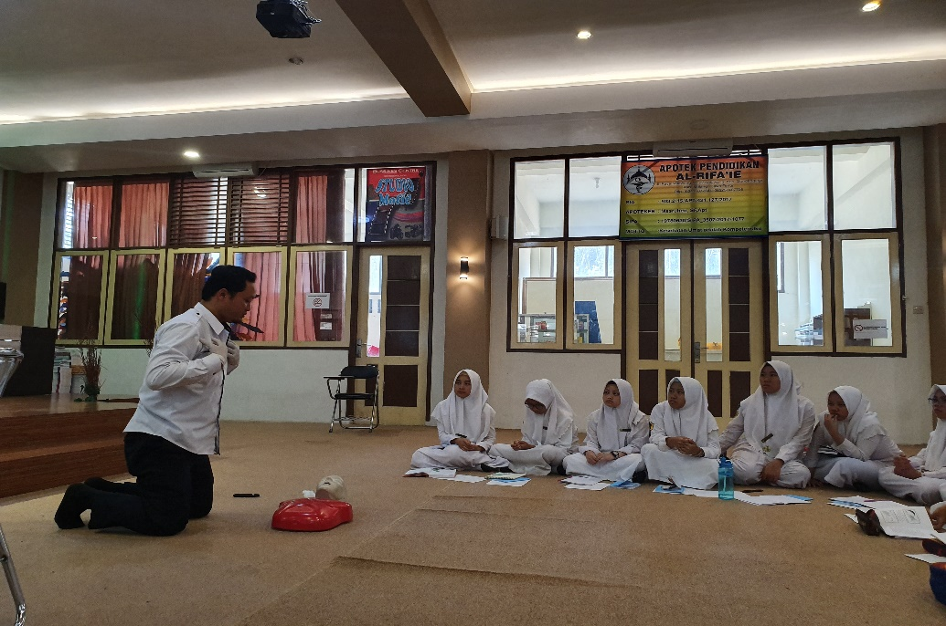
Gambar 3.4 Demonstrasi Pelatihan BHD orang Awam

Kegiatan pelatihan gelombang 1 diikuti oleh siswa kelas XII SMK Al Rifaie Kabupaten Malang sebanyak 19 Peserta. Kegiatan pemberian materi terkait SPGDT dan Bantuan Hidup Dasar diberikan pada hari senin 08 Juli 2019. Kegiatan lab. Skill dan ujian skill dilaksanakan pada hari 15 Juli 2019.
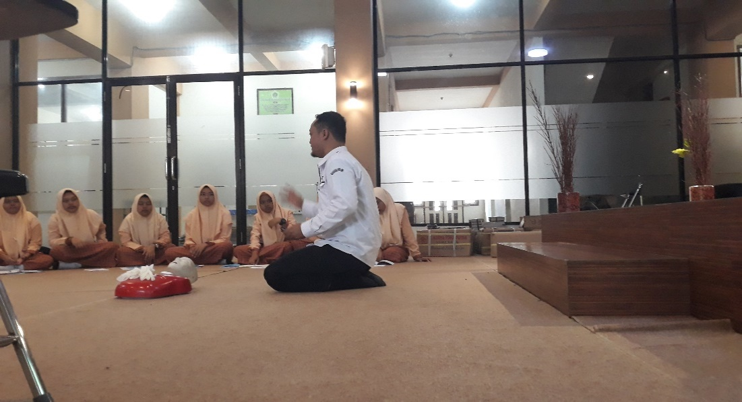
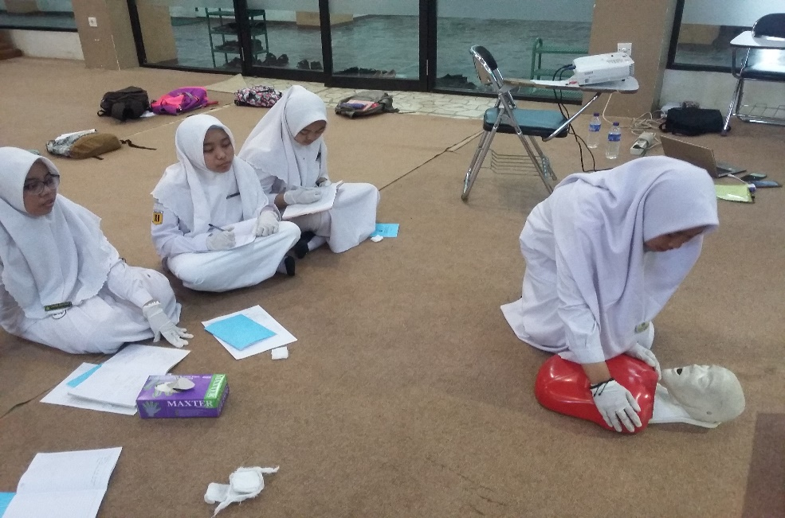
Gambar 3.5 Redemostrasi BHD oleh Peserta

Kegiatan pelatihan gelombang 2 diikuti oleh siswa kelas X SMK Al Rifaie Kabupaten Malang sebanyak 20 Peserta. Kegiatan pemberian materi terkait SPGDT dan Bantuan Hidup Dasar diberikan pada hari Rabu Tanggal 10 Juli 2019. Kegiatan lab. Skill dan ujian skill dilaksanakan pada hari rabu Tanggal 17 Juli 2019.
Kegiatan pelatihan gelombang 3 diikuti oleh siswa kelas XI SMK Al Rifaie Kabupaten Malang sebanyak 20 Peserta. Kegiatan pemberian materi terkait SPGDT dan Bantuan Hidup Dasar diberikan pada hari Kamis 11 Juli 2019. Kegiatan lab. Skill dan ujian skill dilaksanakan pada hari Kamis 18 Juli 2019.

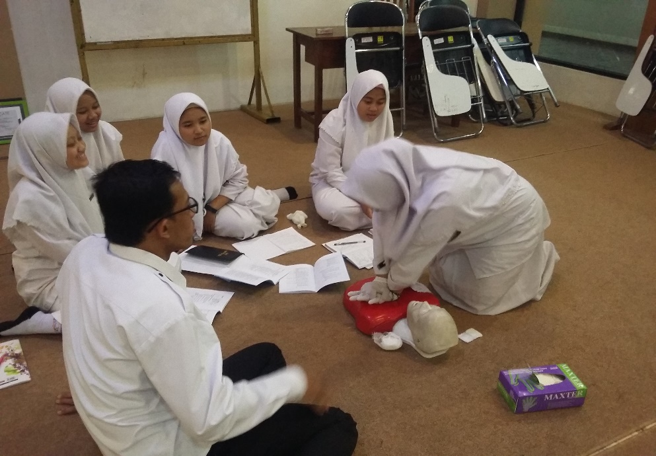
Gambar 3.6 Redemostrasi didampingi instruktur

Ujian Praktek Pelatihan
Peserta pelatihan bantuan hidup dasar untuk orang awam yang terdiri atas 59 peserta diwajibkan mengikuti ujian praktek pelatihan pemberian bantuan hidup dasar. Ujian praktek ini wajib dilakukan peserta sebagai salah satu syarat dinyatakan lulus pelatihan Bantuan Hidup Dasar untuk orang awan sehingga mendapatkan sertifikat komtetensi melakukan bantuan hidup dasar awam. Ujian praktikum ini dilakukan secara individual dengan materi yang terdiri atas Danger, Response, Shout for help, Compression, Airway, Breathing yang telah dijelaskan pada hari sebelumnya. Jenis keterampilan yang dipraktekkan dalam ujian adalah kasus henti jantung mendadak dengan batas kelulusan ujian praktikum adalah 80. Apabila peserta pelatihan ditemukan nilai praktikum belum mencapai angka 80, maka peserta akan diberikan kesempatan mengikuti ujian perbaikan.
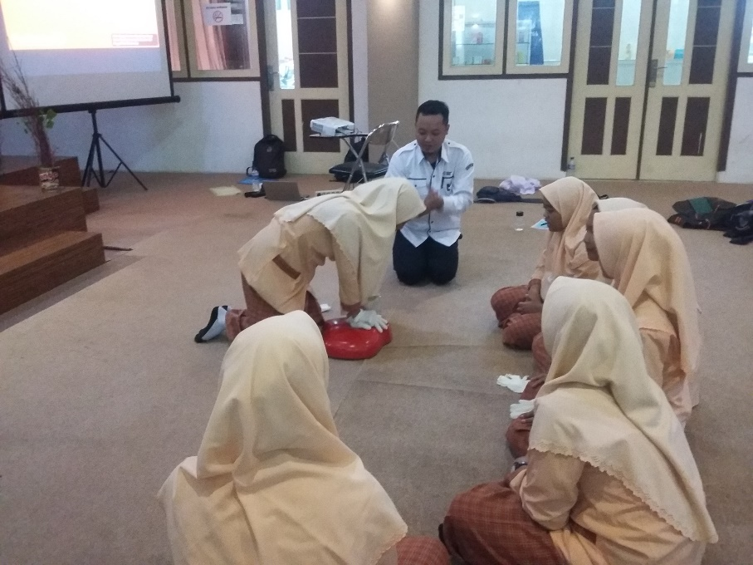 | 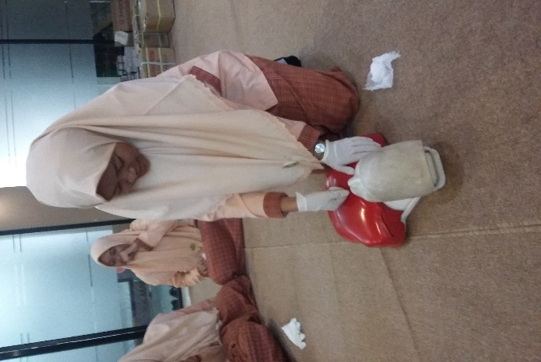
Gambar 3.7 Ujian Praktikum BHD

Penutupan
Kegiatan pengabdian Masyarakat terkait Pemberdayaan masyarakat awam melalui sosialisasi pengenalan dini dan penanganan kasus henti jantung mendadak di SMK Al-Rifai’ie Kabupaten Malang dilakukan pada tanggal 18 Juli 2019. Pada kegiatan penutupan tersebut juga dilaksanakan penyampaian evaluasi hasil pelatihan. Dalam kegiatan ini dihadiri oleh Kepala Sekolah, Guru Pembina, Siswa SMK, Dosen Politeknik Kesehatan Kemenkes Malang, Mahasiswa D-IV Keperawatan Malang Politeknik Kesehatan Kemenkes Malang. Kegiatan penutupan kegiatan pengabdian masyarakat dilaksanakan di aula SMK Modern Al-Rifaie Malang.
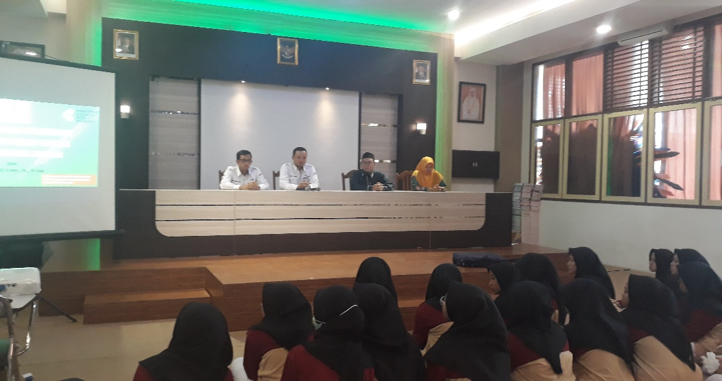
Gambar 3.8 Penutupan Kegiatan Pengabdian Kepada Masyarakat

Dalam kegiatan penutupan pengabdian masyarakat tersebut Ketua Pengabmas dari Politeknik Kesehatan Kemenkes Malang yaitu Taufan Arif, menyampaikan hasil evalusi kognitif dan ketrampilan siswa SMK. Adapun Siswa yang telah mendapatkan nilai pelatihan terbaik sebagai berikut:
    - Siswa Terbaik Kelas X: Puji Lestari Parera
    - Siswa Terbaik Kelas XI: Aisyah Cahyaningtiyas
    - Siswa Terbaik Kelas XII: Aisyi Aunnida Yahya
Semua peserta yang telah lulus dalam kegiatan ujian praktikum pelatihan Bantuan Hidup Dasar untuk orang awam diberikan penghargaan berupa pemberian sertifikat pelatihan. Sertifikat pelatihan diberikan kepada peserta kegiatan jika nilai ujian praktikum lebih dari 80. Sedangkan untuk peserta yang mendapatkan nilai terbaik diberikan hadiah tambahan dalam bentuk alat dan buku tulis pembelajaran yang diberikan oleh perwakilan pihak SMK Modern Al – Rifi’ie Kabupaten Malang
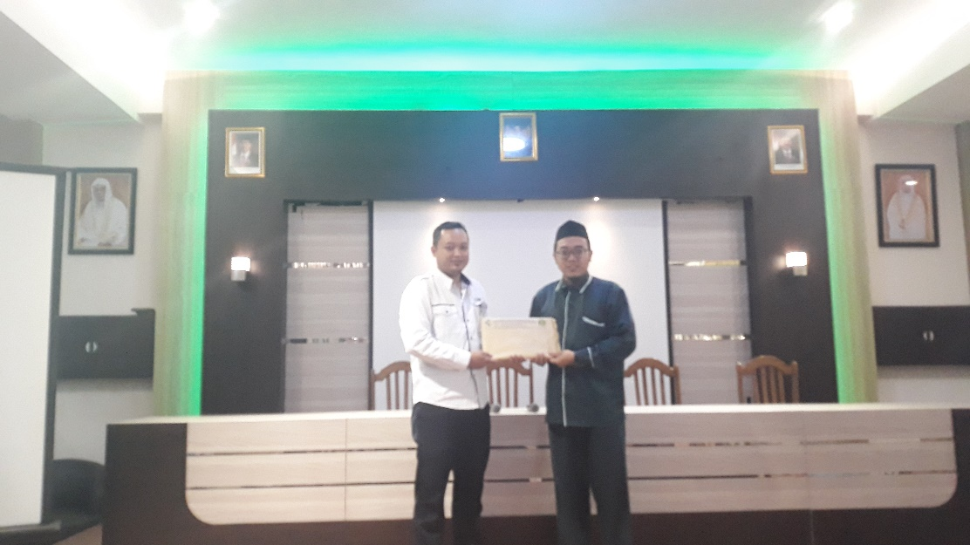
Gambar 3.9 Pemberian Penghargaan Bagi Peserta Terbaik

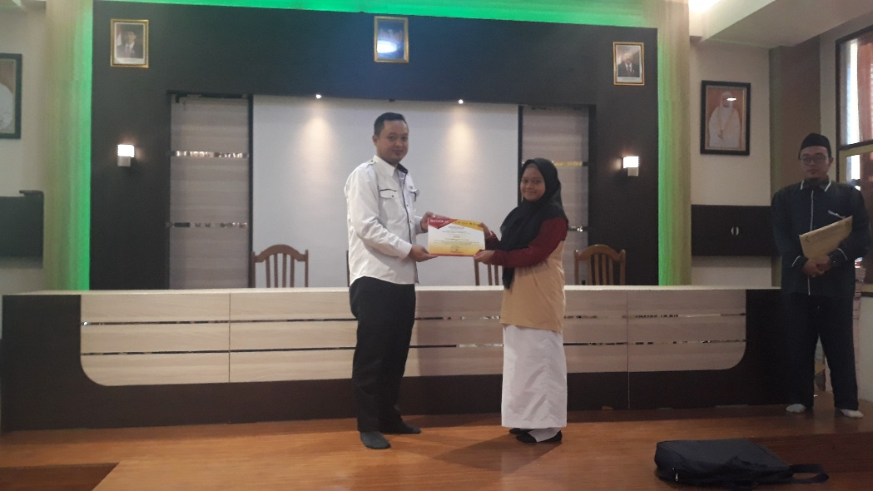
Gambar 3.10 Pemberian sertifikat kepada peserta pelatihan

Evaluasi Kegiatan
- Pengetahuan
Dalam kegiatan Pengabdian Kepada Masyarakat terkait Pemberdayaan masyarakat awam melalui sosialisasi pengenalan dini dan penanganan kasus henti jantung mendadak di SMK Al-Rifai’ie Kabupaten Malang dilakukan evaluasi kegiatan. Evaluasi ini diperlukan agar terlihat dampat dan pengaruh dari kegiatan ini dari segi pengetahuan maupun keterampiran. Evaluasi Pengetahuan dilakukan dengan cara pemberikan kuesioner sebelum dan sesudah diberikan materi pelatihan terkait sistem penanggulangan gawat darurat terpadu dan bantuan hidup dasar untuk orang awam.
Ketua kegiatan pengabmas memakai stadar evaluasi pengetahuan sebagai berikut:
- Pengetahuan baik jika nilai akhir post test kuesioner >75
- Pengetahuan Cukup jika nilai akhir post test kuesioner 56-75
- Pengetahuan Kurang jika nilai akhir post test kuesioner <56
Adapun gambaran pengetahuan siswa SMK Al – Rifa’ie Kabupaten Malang sebelum dan sesudah diberikan materi terkait SPGDT dan BHD dapat dilihat pada tabel 3.1.
Tabel 3.1 Rekapitulasi data pengetahuan Siswa SMK Al – Rifa’ie
Kelas | Kategori Nilai Pengetahuan Post Test (orang) |  |  | Rata-rata Pre Test | Rata-rata Post Test | Peningkatan Pengetahuan
 | Baik | Cukup | Kurang
X | 3 | 16 | 1 | 26 | 70 | 44
XI | 10 | 10 | 0 | 29 | 78 | 49
XII | 9 | 10 | 0 | 26 | 77 | 51
Total | 22 | 36 | 1

Berdasarkan tabel 4.1 dapat dijelaskan bahwa tingkat pengetahuan siswa SMK Al-Rifa’ie setelah diberikan materi pelatihan tentang sistem penanggulangan gawat darurat terpadu (SPGDT), dan Bantuan Hidup Dasar (BHD) mayoritas pada tingkat pengetahuan sedang sebanyak 36 peserta. Tetapi dari hasil post test hanya ada 1 orang yang pengetahuannya dalam kategori kurang. Berdasarkan analisis tabel tersebut maka dapat disimpulkan bahwa proses pelatihan memberikan dampak yang sangat baik untuk meningkatkan pengetahuan siswa SMK Al-Rifa’ie dalam penanganan kasus henti jantung mendadak.
Peningkatan pengetahuan antara pre test dan post test dapat terlihat pada tabel 3.1. Pada tabel 3.1 dapat menjelaskan bahwa peningkatan pengetahuan yang paling banyak terjadi pada Kelas XI. Rata-rata kenaikan Pengetahuan dikelas XII tersebut adalah 51 Point.
Sebelum diberikan materi pelatihan terkain sistem penanggulangan gawat darurat (SPGDT) dan Bantuan Hidup Dasar (BHD) Awam, nilai rata-rata peserta kegiatan pengabdian kepada masyarakat paling rendah pada kelas X dan XII dengan nilai 26. Pengetahuan yang mayoritas kategori rendah/kurang pada saat pre test dapat disebabkan karena peserta kegiatan belum mengetahui dan belum pernah mendapatkan materi terkait sistem penanggulangan gawat darurat terpadu dan bantuan hidup dasar untuk awam. Hal ini sesuai dengan hasil wawancara dari guru SMK Al-Rifa’ie yang mengatakan siswanya belum pernah mendapatkan materi terkait sistem penanggulangan gawat darurat terpadu dan bantuan hidup dasar untuk awam.
Pada saat sudah mendapatkan materi pelatihan melalui metode ceramah, demonstrasi, dan redemonstrasi ternyata kemampuan kognitif peserta kegiatan mengalami peningkatan. Hal tersebut dapat dilihat pada tabel 3.1 yang menggambarkan kelas XII menjadi kelas dengan rata-rata peningkatan pengetahuan paling tinggi yaitu 51 point. Peningkatan kognitif tersebut terjadi karena para peserta kegiatan pengabdian kepada masyarakat telah mendapatkan sebuah informasi yang tangkap oleh panca indra.
- Praktikum Keterampilan Bantuan Hidup Dasar untuk Awan
Evaluasi kegiatan pengabdian kepada masyarakat juga dilakukan dengan ujian praktikum. Kegiatan ujian praktikum diberikan kepada peserta berbentuk penanganan kasus henti jantung mendadak. Penilaian ujian praktikum dilaksanakan berdasarkan Standar Operasional Prosedur (SOP) Bantuan Hidup Dasar yang telah dibuat sebelumnya oleh ketua kegiatan Pengabdian Kepada Masyarakat. Hasil evaluasi ujian praktikum Bantuan Hidup Dasar dapat dilihat pada Tabel 3.2.
Tabel 3.2 Rekapitulasi data ujian praktikum Bantuan Hidup Dasar di SMK Al-Rifa’ie Kabupaten Malang
Kelas | Nilai |  | Rata-rata Nilai Praktikum
 | Minimal | Maksimal
X | 85 | 100 | 94
XI | 81 | 100 | 96
XII | 85 | 100 | 96

Tabel 4.2 dapat menjelaskan bahwa setelah diberikan demonstrasi dan redemonstrasi bantuan hidup dasar (BHD) untuk orang awam mendapatkan nilai rata-rata yang sangat baik. Nilai rata-rata praktikum yang tertinggi adalah kelas XI dan XII dengan nilai 96 point. Tetapi dapat dilihat juga bahwa nilai terendah para peserta pelatihan terdapat pada kelas XI dengan nilai minimal adalah 81 point.
Nilai praktikum yang mayoritas baik dikarenakan siswa diberikan waktu yang banyak dalam proses praktikum. Praktikum diawali dengan pemberian demonstrasi bantuan hidup dasar oleh pemateri sekitar 30 menit. Setelah dilakukan demonstrasi dan tidak ada pertanyaan dari peserta maka selanjutsnya setiap peserta diwajibkan untuk melakukan redemonstrasi praktek bantuan hidup dasar. Peserta yang berjumlah 20 orang setiap kelas dibagi menjadi 4 kelompok dan setiap kelompok diberikan 1 manekin resusitasi jantung paru beserta alat-alat lainnya. Waktu yang diberikan untuk melaksanakan demonstrasi sekitar 1 jam 30 menit sehingga dengan waktu yang lama tersebut memungkinkan peserta dapat benar-benar memahami teknik keterampilan bantuan hidup dasar untuk awam.

Rencana Tindak Lanjut
- Monitoring kegiatan pembetukan PMR SMK Modern Al-Rifa’ie Kabupaten Malang
- Pembuatan rencana kegiatan Pengabdian Kepada Masyarakat di tahun berikutnya dengan materi kegawatdaruratan pada trauma muskuloskeletal.

BAB IV
KESIMPULAN DAN SARAN

Kesimpulan
- Kegiatan pengabdian kepada Masyarakat dosen Politeknik Kesehatan Kemenkes Malang dengan judul Pemberdayaan masyarakat awam melalui sosialisasi pengenalan dini dan penanganan kasus henti jantung mendadak di SMK Al-Rifai’ie Kabupaten Malang berjalan dengan baik dan lancar karena mendapatkan dukungan dari berbagai pihak.
- Siswa SMK Al-Rifa’ie Kabupaten malang mengalami peningkatan pengetahuan terkait Sistem Penanggulangan Gawat Darurat Terpadu (SPGDT), dan Bantuan Hidup Dasar (BHD) untuk Awam.
- Siswa SMK Al-Rifa’ie Kabupaten malang lulus 100% dalam uji keterampilan penanganan kasus henti jantung mendadak

Saran
- Siswa SMK Al-Rifa’ie
Diharapkan siswa tetap melakukan latihan dalam keterampilan Bantuan Hidup Dasar (BHD) setiap bulan agar keterampilan tersebut tidak lupa dan untuk meningkatkan skill agar lebih baik kedepannya.
- SMK Al-Rifa’ie
Diharapkan SMK Al-Rifa.ie memberikan wadah bagi para siswa yang ingin meningkatkan pengetahuan dan tindakan dibidang kegawatdaruratan dengan cara membuat wadah Palang Merah Remaja (PMR) di SMK Al-Rifa’ie Kabupaten Malang.
- Politeknik Kesehatan Kemenkes Malang
Diharapkan Politeknik Kesehatan Kemenkes Malang melalui dosen keperawatan untuk diberikan kesempatan di tahun berikutnya untuk mengadakan kegiatan pengabdian kepada maysrakat dengan tema kegawatdaruratan muskuloskeletal.

DAFTAR PUSTAKA

American Heart Association. (2015). Guidelines update for CPR and ECC, diakses pada 17 Juni 2019 https://eccguidelines.heart.org/wp-content/uploads/2015/10/2015-AHA-Guidelines-Highlights-English.pdf

Anhari. (2012). BTCLS Ambulanc Gawat Darurat Dinas Kesehatan. Jakarta: AGD Dinkes DKI Jakarta

Bachtiar, et al. (2016). Basic Trauma Cardiac Life Support. Politeknik Kesehatan Kemenkes Malang

Pratama, O. (2017). Persatuan Dokter Ahli Emergency Indonesia Ajari Warga Atasi Henti Jantung. Tersedia di https://radarmalang.id/pdei-ajari-warga-malang-atasi-henti-jantung/

Sudiharto, S. (2011). Basic Trauma Cardiac Life Support. Jakarta: CV. Sagung Seto

Thygerson, A.(2009). First Aid: Pertolongan Pertama Edisi Kelima. Jakarta: Penerbit Erlangga

LAMPIRAN-LAMPIRAN

Lampiran 1. Biodata Ketua dan Anggota
A. Identitas Diri
1 | Nama lengkap (dengan gelar) | Taufan Arif, S.Kep.,Ns.,M.Kep
2 | Jenis Kelamin | Laki-laki
3 | Jabatan Fungsional | Jabatan Fungsional Umum Calon Dosen
4 | NIK | 90.06.1.170
5 | NIDN | -
6 | Tempat dan tanggal lahir | Tuban, 07 Juni 1990
7 | E-mail | taufanarif.polkesma@gmail.com
8 | Nomor Telepon/Hp | 082330372017
9 | Alamat Kantor | Jalan Besar Ijen 77C Malang
10 | Nomor Telepon/Faks | (0341) 566075
11 | Mata Kuliah yg Diampu | Keperawatan Medikal Bedah 1  Keperawatan Kritis  Keperawatan Gawat Darurat  Manajemen Bencana  Metodologi Keperawatan  Riset Keperawatan  Proses Dokumentasi Keperawatan

B. Riwayat Pendidikan
 | S-1 | S-2
Nama Perguruan Tinggi | Universitas Airlangga | Universitas Airlangga
Bidang Ilmu | Keperawatan | Keperawatan
Tahun Masuk-Lulus | 2011- 2013 | 2015-2017

C. Pengalaman Penelitian dalam 5 tahun terakhir
No | Tahun | Judul Penelitian | Sumber dana | Jumlah
1 | 2017 | Pengaruh senam kaki DM terhadap perubahan vaskularisasi perifer dan kestabilan glukosa darah klien diabetes Mellitus di Puskesmas Dinoyo Malang | STIKES Widyagama Husada Malang | Rp. 5.000.000,-
2 | 2018 | Hubungan kadar glukosa darah acak dan wound dressing terhadap kesembuhan luka kaki diabetikum di kota malang | Penelitian Calon Dosen Poltekkes Kemenkes Malang | Rp. 10.000.000
3 | 2019 | Pengaruh Kecacatan Kusta Terhadap Aktivitas, Partisipasi, Dan Self Efficacy Pada Klien Kusta Di Malang Dan RS Sumberglagah Mojokerto | Penilitian Dosen Pemula Poltekkes Kemenkes Malang | Rp. 15.000.000

D. Publikasi Artikel Ilmiah dalam 5 tahun terakhir
No | Tahun | Judul Artikel Ilmiah | Nama Jurnal | Vol/Nomor/Tahun
1 | 2017 | Pengaruh Senam Kaki Dm Terhadap Perubahan Nadi Dorsalis Pedis Klien Diabetes Mellitus Di Puskesmas Dinoyo Malang | Jurnal Ilmiah Kesehatan Media Husada | -

E. Pemakalah Seminar Ilmiah (Oral Presentation) dalam 5 Tahun Terakhir
No | Nama Pertemuan Ilmiah / Seminar | Judul Artikel Ilmiah | Waktu dan Tempat
1 | - | - | -

F. Karya Buku Dalam 5 Tahun Terakhir
No | Judul Buku | Tahun | Jumlah Halaman | Penerbit
1 | - | - | - | -

REKAPITULASI NILAI PESERTA PENGADIAN KEPADA MASYARAKAT
PEMBERDAYAAN MASYARAKAT AWAM MELALUI SOSIALISASI PENGENALAN DINI DAN PENANGANAN KASUS HENTI JANTUNG MENDADAK DI SMK AL-RIFA’IE KABUPATEN MALANG
TAHUN 2019
Kelas | Nama | Nilai Pre Test | Nilai Post Test | Kategori Nilai Post Tes | NILAI UJIAN SKILL | Peningkatan pre-post test | Rata-rata pre Test | Rata-rata Post Test | rata-rata Peningkatan Test | Rata-rata Praktek
X | Adinda Dwi Salva S. | 25 | 65 | CUKUP | 92 | 40 | 26 | 70 | 44 | 94
X | Annisa Aulia Nabila | 20 | 50 | KURANG | 85 | 30
X | Aulia Rahmi | 40 | 65 | CUKUP | 97 | 25
X | Bunga Muslimat | 20 | 60 | CUKUP | 92 | 40
X | Davina Safani Putri | 15 | 70 | CUKUP | 95 | 55
X | Dewi Mutya Cahyani | 15 | 60 | CUKUP | 85 | 45
X | Dhea Ingga Nur'aen | 37 | 75 | CUKUP | 90 | 38
X | Fitria Nur Azizah | 45 | 75 | CUKUP | 99 | 30
X | Nabila Indah P. S. | 25 | 70 | CUKUP | 97 | 45
X | Nafila Nur Haliza | 25 | 95 | BAIK | 98 | 70
X | Nasjwa Adinda S. B. | 15 | 65 | CUKUP | 88 | 50
X | Nasywa Aliyah F. N. | 45 | 75 | CUKUP | 96 | 30
X | Nirina Ayu Aprilia | 30 | 65 | CUKUP | 96 | 35
X | Novi Dwi Nilam S. | 30 | 70 | CUKUP | 98 | 40
X | Puji Lestari Parera | 25 | 90 | BAIK | 100 | 65
X | Putri Vita Refi F | 25 | 65 | CUKUP | 98 | 40
X | Santi Neng Tiyas | 30 | 75 | CUKUP | 98 | 45
X | Syalimarsya Balqis A. I. | 15 | 75 | CUKUP | 90 | 60
X | Vika Yuliana | 25 | 80 | BAIK | 96 | 55
X | Wiwik Febriati | 20 | 60 | CUKUP | 85 | 40
XI | Aisyah Cahyaningtiyas | 20 | 90 | BAIK | 96 | 70 | 29 | 78 | 49 | 96
XI | Athifa Aqil Fadiya Putri | 35 | 70 | CUKUP | 99 | 35
XI | Damayanti | 30 | 75 | CUKUP | 100 | 45
XI | Endrawila Destriani | 30 | 80 | BAIK | 98 | 50
XI | Felita Zain | 30 | 85 | BAIK | 97 | 55
XI | Grisviana Diva Nabilla | 30 | 90 | BAIK | 98 | 60
XI | Ika Sri Wahyuni | 35 | 75 | CUKUP | 99 | 40
XI | Jassinta Nerissa Arviana | 55 | 70 | CUKUP | 98 | 15
XI | Karisma | 10 | 75 | CUKUP | 100 | 65
XI | Nadia Damayanti | 25 | 70 | CUKUP | 86 | 45
XI | Nailuz Zulfa | 35 | 80 | BAIK | 100 | 45
XI | Neneng Lutfia Azizah | 40 | 80 | BAIK | 96 | 40
XI | Nyimas Savitri | 20 | 70 | CUKUP | 96 | 50
XI | Riskia Nur Alifa | 20 | 70 | CUKUP | 91 | 50
XI | Salsabila Isma | 30 | 85 | BAIK | 96 | 55
XI | Shafa Rasyidani I A | 25 | 75 | CUKUP | 98 | 50
XI | Shelly Marshanda J | 35 | 80 | BAIK | 81 | 45
XI | Syarifah Ni'matul Hasanah | 20 | 75 | CUKUP | 94 | 55
XI | Teresya Eka Nurcahyani | 25 | 80 | BAIK | 98 | 55
XI | Wafigh Assyifa Faradilla A | 30 | 85 | BAIK | 99 | 55
XII | Aisyi Aunnida Yahya | 35 | 95 | BAIK | 98 | 60 | 26 | 77 | 51 | 96
XII | Annisyah Khosriawati P | 20 | 70 | CUKUP | 95 | 50
XII | Denny Fhang Dwi Astuti | 20 | 90 | BAIK | 90 | 70
XII | Dewi Ernawati | 35 | 75 | CUKUP | 100 | 40
XII | Dewi Ni'matul Ula | 30 | 70 | CUKUP | 95 | 40
XII | Intan Nur Febrianti | 35 | 85 | BAIK | 97 | 50
XII | Lailatul Azizah | 15 | 70 | CUKUP | 93 | 55
XII | Nailus Sa'diyah | 30 | 80 | BAIK | 98 | 50
XII | Niken Eka Meynesya | 25 | 80 | BAIK | 85 | 55
XII | Nitya Nabilah Nariswari | 45 | 85 | BAIK | 100 | 40
XII | Nur Ahsyah Putri R.D | 5 | 80 | BAIK | 99 | 75
XII | Nur Auliyatul Inayah | 25 | 70 | CUKUP | 96 | 45
XII | Putri Sayyida Rahmadani | 30 | 70 | CUKUP | 100 | 40
XII | Qoyyuumul Haqqi | 30 | 80 | BAIK | 98 | 50
XII | Salshabilla Amanda Putri | 25 | 80 | BAIK | 93 | 55
XII | Syarifah Fatimatus Zarro | 25 | 70 | CUKUP | 92 | 45
XII | Wardatun Nafisah | 15 | 65 | CUKUP | 97 | 50
XII | Zahwa Septiany | 25 | 70 | CUKUP | 99 | 45
XII | Zumrotul Izza | 15 | 70 | CUKUP | 98 | 55
 |  |  |  |  |  |  | Malang, 14 September 2019
 |  |  |  |  |  |  | Ketua Pengamas
 |  |  |  |  |  |  | Taufan Arif, S.Kep., Ns., M.Kep
 |  |  |  |  |  |  | NIK. 90.06.1.170

